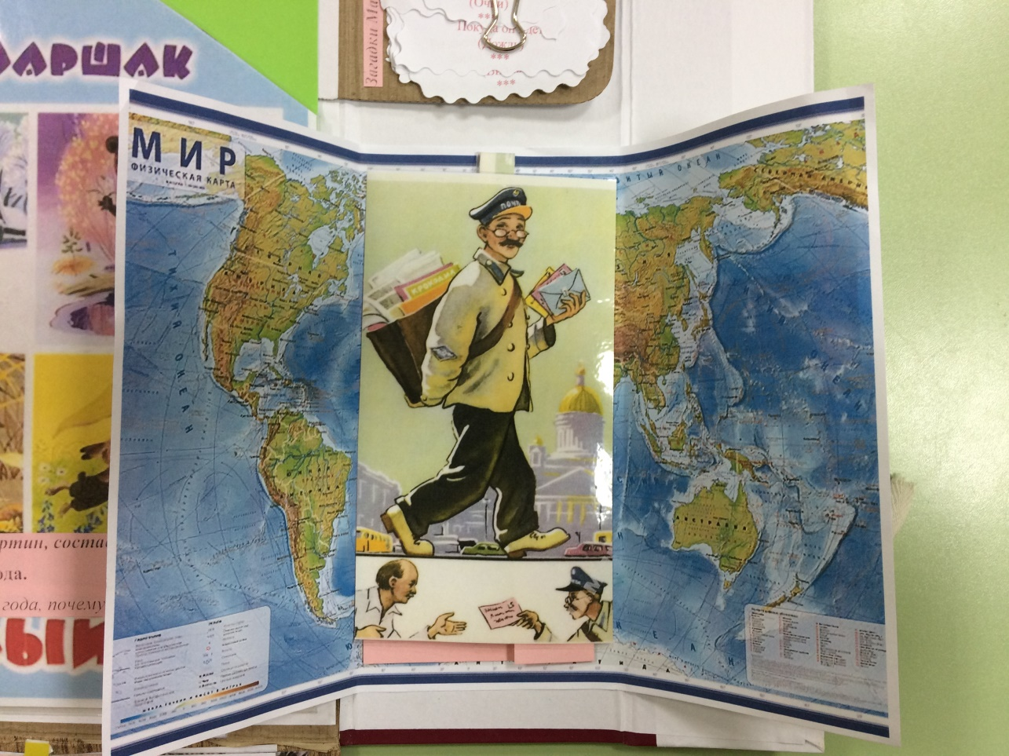

Что такое лепбук? Лепбук- это книжка-раскладушка с кармашками, дверками, окошками, подвижными деталями где помещены материалы на одну тему. Такое современное средство обучения помогает качественно проводить непосредственно образовательную деятельность на любую тему. И мы предлагаем вашему вниманию самодельную книгу, сделанную совместно с родителями, посвященную Самуилу Яковлевичу Маршаку и его произведениям. Данная книга помогает лучше запомнить автора, и его произведения. Главная цель нашей книги - это развитие речи детей.

